 | 【案１】展示室増設・上下移動鑑賞型 | 【案２】 上下移動鑑賞型 | 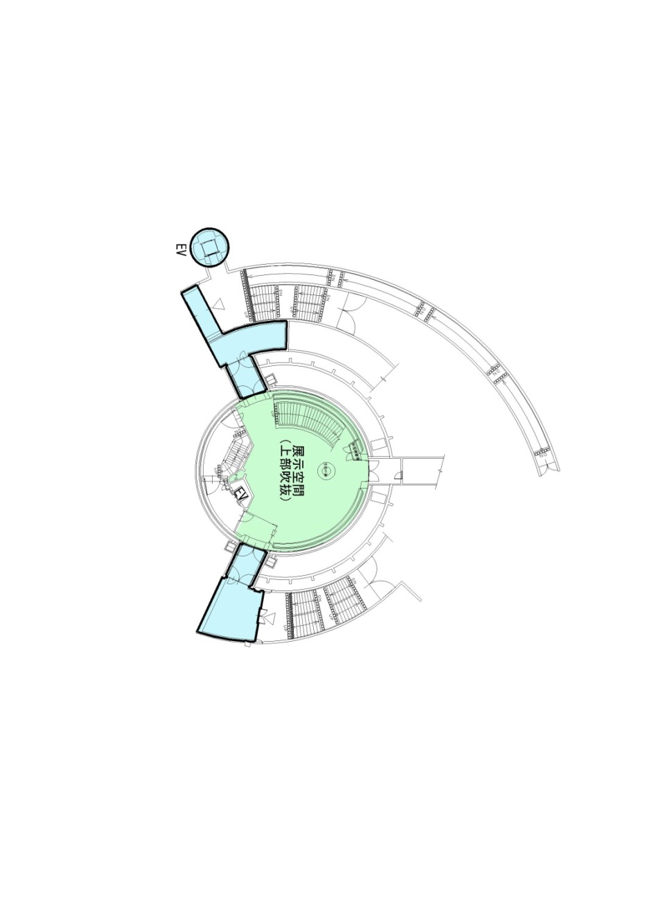  【案３】 仰視鑑賞型
整備ｲﾒｰｼﾞ | 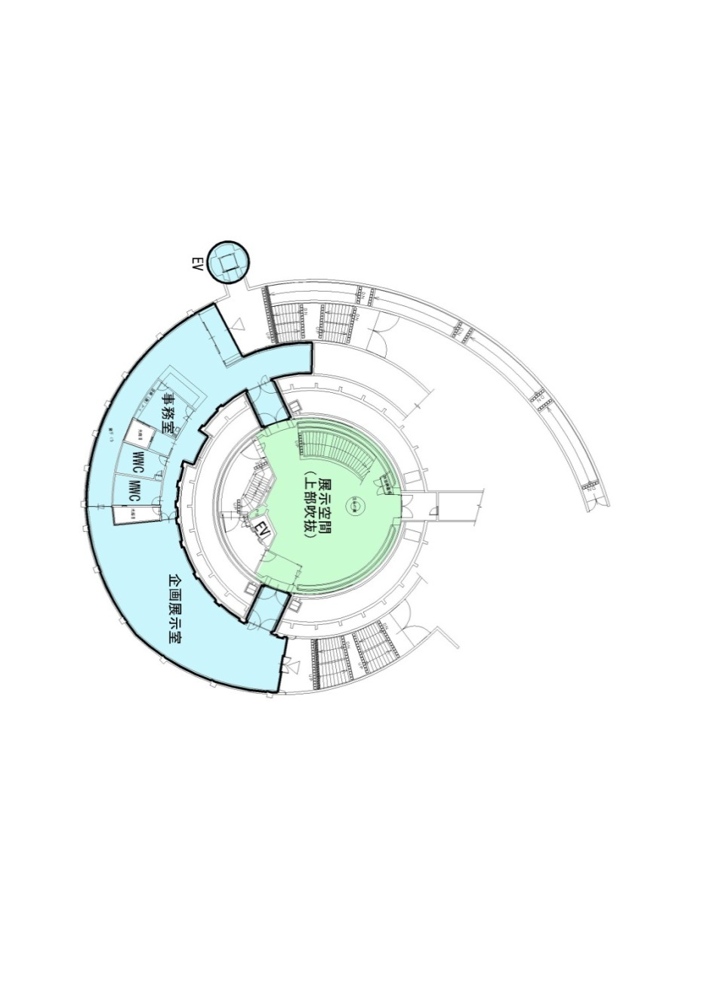  10M | 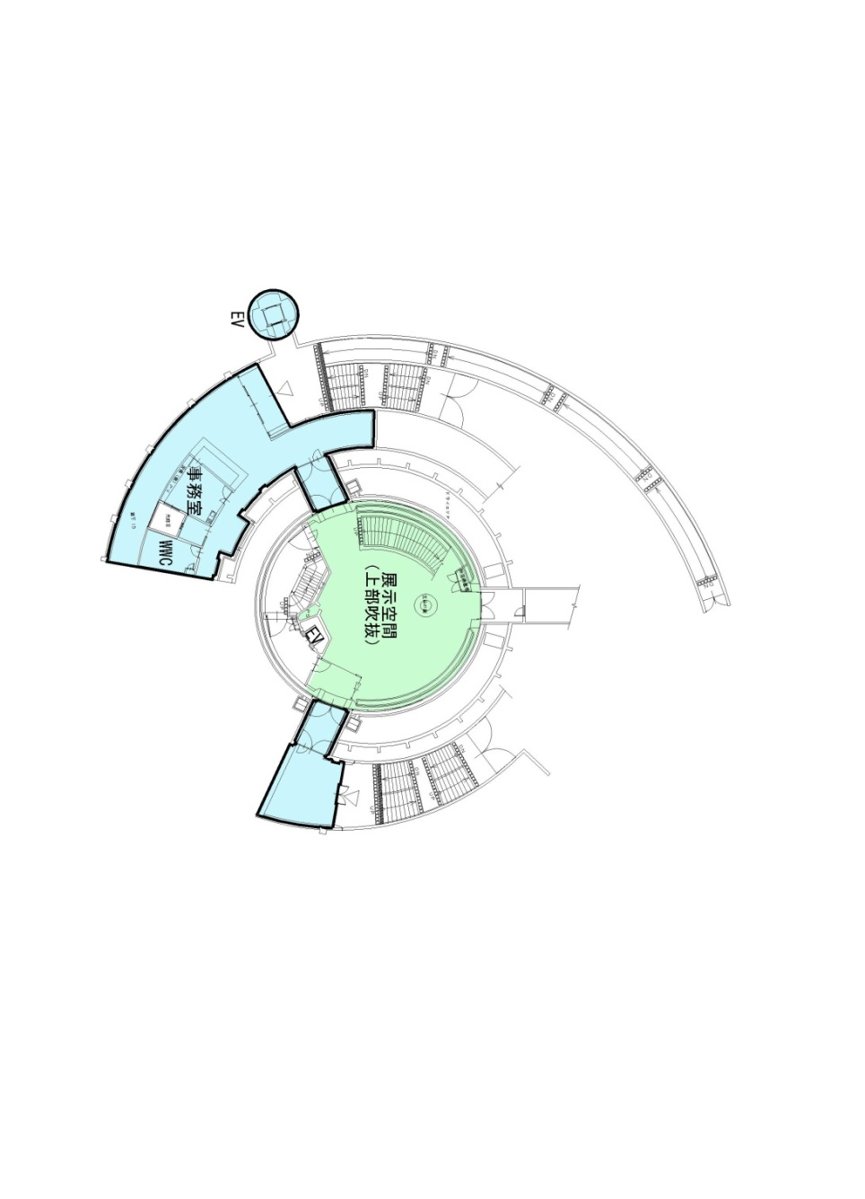  10M | 10M
整備内容 | ①塔本体の耐震補強工事  ②最下層から上層まで順に「生命の樹」を鑑賞することが可能になるよう、階段、エレベーターを整備。  ③出入口として、太陽の塔正面左側に階段、スロープ、外部エレベーター、塔右側に階段を整備。  ④最下層に展示室、事務室、ＷＣ等を増設。 | ①塔本体の耐震補強工事  ②最下層から上層まで順に「生命の樹」を鑑賞することが可能になるよう、階段、エレベーターを整備。  ③出入口として、太陽の塔正面左側に階段、スロープ、外部エレベーター、塔右側に階段を整備。  - 展示室は増設しない。事務室、ＷＣ等を増設。 | - 本体の耐震補強工事  ②最下層から「生命の樹」を見上げて鑑賞することが可能になるよう整備。観賞のための階段、エレベーターは整備しない。  ③出入口として、太陽の塔正面左側に階段、スロープ、外部エレベーター、塔右側に階段を整備。  - 展示室、事務室、ＷＣ等を増設しない。
整備費  （見込み） | 約９億円 | 約８億円 | 約７億円
運営費  (見込み) | 約６千万円（年間） | 約６千万円（年間） | 約４千万円（年間）
参 考 | ○過去の内覧会開催時の料金（H15～） 800円程度（大人）  ○周辺類似施設 国立民族学博物館（特別展） 大人830円 ・ 小中学生250円  大阪日本民芸館 大人700円 ・ 小中学生100円
備 考 | ◇万博機構の整備案 | ◇ＥＸＰＯパビリオンにおける万博テーマ館展、岡本太郎展の実施、共通入館料の設定など両施設の連携を図る。  ＊別途パビリオン展示に０．３億円必要。 | ◇ＥＸＰＯパビリオンにおける万博テーマ館展、岡本太郎展の実施、共通入館料の設定など両施設の連携を図る。  ＊別途パビリオン展示に０．３億円必要。
太陽の塔内部公開工事（案）について
資料５

